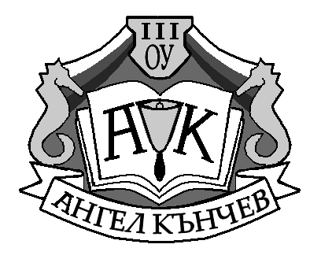
тел.: 052/303-638; 303-639
e-mаil: info-403536@edu.mon.bg

III ОСНОВНО УЧИЛИЩЕ

„АНГЕЛ КЪНЧЕВ”

9010 Варна, ул.”Роза” №23

Политика
за изграждане на позитивен организационен климат в
ІII ОУ „Ангел Кънчев“ – Варна

Позитивният училищен организационен климат определя учебната среда, отношенията между учениците, учителите и ръководството на училището, чувството за общност, поведението на учениците и учителите и сигурността. Той гарантира качеството на образование в училище.
Елементи на организационния климат са:
- Организационни структури на участниците в образователния процес в училище;
- МО;
- Комисии;
- ПС;
- Екипи по проекти;
- Паралелка – ученически съвет;
- Ученически училищен съвет;
- ОС;
- Ресурси за осъществяване на политиката;
- Взаимоотношения м/у участниците в образователния процес в училище;
- Условия за труд и учене (материална среда);

Цели:
1. Ориентираност към интереса и към мотивацията на ученика.
2. Равен достъп и приобщаване на всеки ученик.
3. Равнопоставеност и недопускане на дискриминация.
4. Съхраняване на етнокултурното многообразие.
5. Иновативност в педагогическите практики.
6. Качество на образованието.
7. Системност, аналитичност, прозрачност и предвидимост на образователните политики.
8. Диалогичност с община, РУО неправителствените организации, социалните институции, гражданите и другите заинтересовани страни.
9. Развитие на социалния диалог „семейство – училище”.
10.Синхрон на действията на различните училищни структури – МО, комисии, педагогически съвет, ученически съвет.
11.Добро взаимодействие с Обществения съвет.
12.Ефективна комуникация между всички участници в образователния процес.
Задачи и дейности:
1. Изграждане на работещи вътрешноучилищни структури.
2. Планиране на дейности и мероприятия, мотивиращи участието на широк кръг от участници.
3. Възлагане на изпълними задачи, според интересите.
4. Развиване на компетентностите, усъвършенстване на уменията на участниците в образователния процес.
5. Стимулиране на интелектуално, емоционално и физическо развитие на всеки ученик.
6. Целенасочена работа с изявени ученици в съответствие с потребностите, способностите и интересите им.
7. Провеждане на учебен процес, водещ към по-добри резултати на НВО.
8. Успешна реализация на учениците след завършване на основното им образование.
9.Работа по проекти, съобразно индивидуалните интереси и потребности на учениците.
10.Обогатяване на нагледните материали за обучение и прилагане адекватен педагогически подход като важни условия за пълноценното развитие на учениците с обучителни трудности.
11.Спазване на Етичния кодекс на училищната общност, ПДУ – правила.
12.Провеждане на тематични родителски срещи и съвместни мероприятия с родителите.
Очаквани резултати:
- Спазване на етичните норми в общуването между участниците в образователния процес.
- Включване на родителите като партньори в процеса.
- Избиране на подходящи техники за интервенция и поощрение, които да съдействат за самооценката.
- Използване на „дисциплината чрез сътрудничество” като практическа, позитивна и иновативна програма за справяне с някои негативни прояви на учениците.

Политиката е приета на педагогически съвет № 11 на 11.09.2025 г. и утвърдена със заповед № РД 07-1641/11.09.2025 г.

